**TISKOVÁ ZPRÁVA**

Praha, 14. února 2024

**Připraveni na resetování: Průzkum analytiků Fidelity International pro rok 2024**

* **Poprvé od pandemie covidu si víc analytiků společnosti Fidelity myslí, že nákladová inflace firem v příštím roce spíše poklesne, než vzroste.**
* **Analytici očekávají zlepšení ve většině odvětví v příštích 12 měsících.**
* **Japonsko se v roce 2024 stane světlým bodem světové ekonomiky. Očekávání růstu tržeb a zisků jsou vyšší než u kteréhokoli jiného regionu.**

Poslední dva roky se nesly ve znamení obav z toho, jak vážně může být první trvalejší zpomalení ekonomiky od roku 2008. Podle každoročního průzkumu analytiků společnosti Fidelity International (dále jen „Fidelity“) se však podmínky pro firmy, které se chystají na expanzi, ustálily. V roce 2024 stane světlým bodem světové ekonomiky Japonsko.

Analytici společnosti Fidelity absolvují každý rok více než 20 000 setkání ve firmách. Jinými slovy, v každý pracovní den každých deset minut hovoří jeden z analytiků Fidelity s někým z vedení společností. Společnost Fidelity každoročně provádí celosvětový průzkum mezi svými analytiky a zjišťuje informace o společnostech a odvětvích, které pokrývají. Suma odpovědí pak dává jasný obraz o tom, jak se bude dařit různým regionům a odvětvím nejen v nadcházejícím roce.

Poprvé od pandemie si více analytiků společnosti Fidelity myslí, že nákladová inflace firem v příštím roce spíše poklesne, než vzroste. *„Podle našich severoamerických analytiků už o inflaci nikdo nemluví. Posledním rigidním aspektem byly mzdy pracovníků, ale zdá se, že i ty se rychle normalizují,“ uvedla* Gita Balová, globální vedoucí oddělení výzkumu nástrojů s fixními výnosy společnosti Fidelity International.

**Graf 1: Poprvé od pandemie si víc analytiků společnosti Fidelity myslí, že nákladová inflace společnosti v příštím roce spíš poklesne, než aby vzrostla**

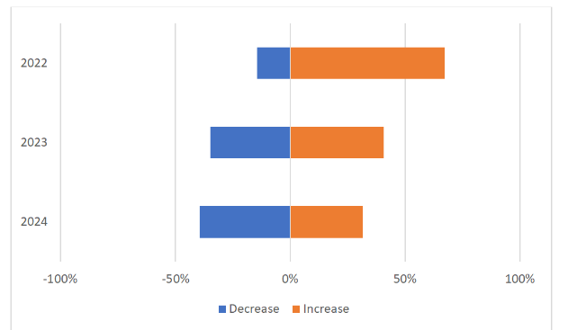

*Graf ukazuje odpovědi na otázku: "Jak se podle vás změní inflační tlaky v rámci nákladové základny vašich společností v příštích 12 měsících, pokud se vůbec změní?". Analytici, kteří odpověděli "beze změny", nejsou v grafu zobrazeni. Zdroj: Fidelity International, leden 2024.*

Analytici ve většině odvětví očekávají, že v letošním roce dojde ke zlepšení, přičemž podíl těch, kteří říkají, že jejich odvětví je v expanzi, se zvýšil ze současných 52 % na 61 %. Nyní jich tedy více očekává, že k tomu tak bude i za 12 měsíců.

**Graf 2: Fáze cyklu ve vašem odvětví za 12 měsíců?**

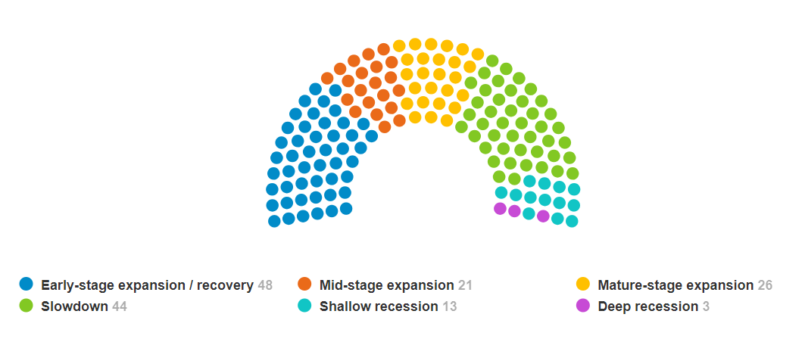

*Graf zobrazuje odpovědi na otázku: "V jaké fázi cyklu se bude vaše odvětví nacházet za 12 měsíců?" Graf ukazuje procento analytiků. Zdroj: Fidelity International, leden 2024. Průzkum byl proveden v prosinci 2023.*

Existuje však několik odvětví, kde odpovědi naznačují, že podmínky se mohou v průběhu roku ztížit. Analytici, kteří pokrývají severoamerické a evropské ropné a plynárenské společnosti, uvádějí pro energetický sektor nižší ceny komodit, které mohou situaci v odvětví komplikovat. Odvrácenou stranu snižování úrokových sazeb pocítí také finanční sektor.

**Graf 3: Fáze cyklu – v ohrožení**

*Graf popisuje odpovědi na otázky: "V jaké fázi cyklu se vaše odvětví nachází v současné době?" a "V jaké fázi cyklu se bude vaše odvětví nacházet za 12 měsíců?". Graf ukazuje procento analytiků. Zdroj: Fidelity International, leden 2024*

Gita Bal dodává: *"Rok, kdy se budou konat volby v mnoha zemích po celém světě, zvyšuje současné geopolitické obavy. Přesto jsou setkání s manažerskými týmy překvapivě pozitivní, pokud jde o výhled na rok 2024, a to navzdory bezprostředním rizikům na obzoru. Přesto podle našich analytiků energetika a finanční sektory zaznamenaly nižší skóre. Nižší ceny komodit a vyhlídka poklesu úrokových sazeb očividně ovlivňují celkový sentiment."*

**Optimismus pramení z reflace japonské ekonomiky**

Japonsko se má v roce 2024 stát světlým hospodářským místem. Očekávání růstu tržeb a zisků v roce 2024 jsou pro Japonsko vyšší než pro jakýkoli jiný region. Analytici, kteří se Japonskem zabývají, jsou také velmi optimističtí ohledně rozšiřování ziskových marží.

Japonsko vede, i pokud jde o očekávání ohledně kapitálových výdajů, návratnost kapitálu, zvyšování dividend, schopnosti přenést náklady na spotřebitele a to, zda se japonské firmy příští rok touto dobou dostanou do expanzní fáze hospodářského cyklu.

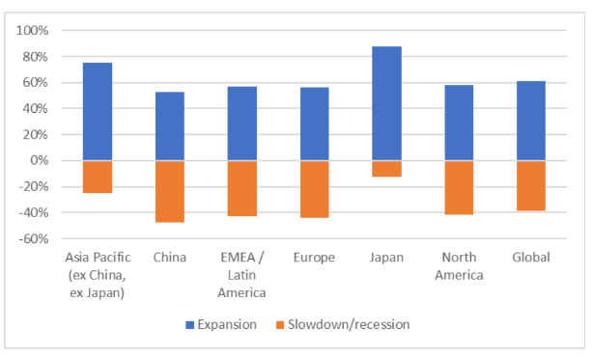**Graf 4: 88 % analytiků zabývajících se Japonskem očekává, že jejich odvětví budou za 12 měsíců v expanzi**

*Graf ukazuje procento odpovědí analytiků na otázku: "V jaké fázi cyklu bude váš sektor za 12 měsíců?". Zdroj: Fidelity International, leden 2024.*

Optimismus kontrastuje s vyšší mírou opatrnosti v našem předchozím ročním průzkumu provedeném ke konci roku 2022. Například téměř třetina japonských analytiků tehdy uvedla, že ředitelé společností, které pokrývají, neočekávají v roce 2023 růst zisků, což bylo nejpesimističtější ze všech regionů s výjimkou regionu EMEA/Latinská Amerika. V aktuálním průzkumu všichni japonští analytici uvedli, že generální ředitelé růst zisků očekávají.

Gity Balové k tomu podotýká: *"Z velké části k tomuto optimismu existuje přímý důvod. Japonská ekonomika se konečně vymanila z více než dvacetileté recese a stagnace a objevují se povzbudivé známky rozsáhlého růstu cen. Zatímco inflace byla v posledních několika letech ve většině zemí světa značným problémem, v Japonsku je to nyní dobrý problém."*

**Šedá labuťátka?**

V roce 2024 se koná velké množství voleb v různých zemích světa, přičemž k volbám může jít víc lidí než v kterémkoli jiném roce v historii. To vytváří riziko narušení volebního procesu. Jedním z nejpozoruhodnějších zjištění průzkumu však je, že většina analytiků (65 %) zjistila, že jejich společnosti o volbách vůbec nemluví.

Z těch, které volby komentují, nepanuje shoda, jak tato rizika hodnotit. Mnohé se odvíjí od konkrétních scénářů v jednotlivých odvětvích. Pouze 28 procent všech dotázaných analytiků společnosti Fidelity uvedlo, že současná geopolitická situace zasahuje do investičních plánů, což je nejmenší procento analytiků od roku 2017, kdy jsme tuto otázku začali pokládat.

**Graf 5: Jak geopolitika ovlivní strategické investiční plány společností, které pokrýváte?**

*Graf ukazuje odpovědi na otázku: "Do jaké míry ovlivňuje geopolitická situace strategické investiční plány (kapitálové výdaje a fúze a akvizice) společností, které pokrýváte?" Graf ukazuje procento analytiků, kteří uvedli, že dopad bude pozitivní nebo negativní. Analytici, kteří odpověděli "žádný dopad", nejsou v grafu zobrazeni. Zdroj: Fidelity International 2024.*

*"Konec éry nulových sazeb vždy přinášel napětí. Již nyní se nacházíme v období, kdy si firmy utahují opasky, poptávka se dostává pod větší tlak a klesá cenová síla. Letošní průzkum však nabízí jasné známky toho, že ať už zpomalení dopadne jakkoli, pro většinu firem se stav resetuje a v další fázi se společnosti spíše pozvednou, než aby spadly dolů,"* uzavírá Gita Balová.

**O průzkumu**

Průzkum analytiků společnosti Fidelity byl proveden v prosinci 2023 a obsahuje odpovědi 137 analytiků z celého světa.

**Pro více informací kontaktujte:**

**Eliška Krohová**

**Crest Communications, a.s.**

Ostrovní 126/30

110 00 Praha 1

gsm: + 420 720 406 659

e-mail: [eliska.krohova@crestcom.cz](mailto:eliska.krohova@crestcom.cz)

**Informace pro editory:**

**Fidelity International**byla založena v roce 1969 a poskytuje investiční služby a produkty soukromým a institucionálním investorům. Od ostatních globálních investičních společností se liší zejména formou vlastnictví. Jedná o čistě privátní, soukromou společnost vlastněnou přímo členy zakládající rodiny a managementem firmy. Společnost klade veliký důraz na provádění podrobných analýz, na jejichž základě pak identifikují pro klienty nejvýhodnější investiční příležitosti. Její speciální týmy investičních analytiků a odborníků působí ve všech hlavních finančních centrech světa – v Londýně, Frankfurtu, Paříži, Hongkongu, Tokiu, Singapuru, Soulu, Dillí, Bombaji a v Sydney. V současné době administruje aktiva ve výši 87 mld. USD (assets under administration) a globálně pro klienty investovala 290 mld. USD ve 25 zemích napříč Evropou, Asií, Tichomořím, středním Východem a jižní Amerikou. V České republice Fidelity působí od roku 2012 a mezi její klienty patří celá řada významných institucionálních i privátních klientů, všechny významné banky, pojišťovny, finanční společnosti a nezávislí finanční poradci, kteří koncovým investorům zprostředkovávají investiční fondy této globální investiční společnosti.

**Důležité upozornění**

Toto je propagační materiál. Tento dokument nesmí být bez předchozího souhlasu rozmnožován nebo rozšiřován.

Fidelity International poskytuje informace pouze o svých produktech a neposkytuje investiční poradenství na základě individuálních potřeb, jinak než konkrétně řádně stanovené oprávněnou společností při formální komunikaci s klientem.

Jako Fidelity International je označována skupina společností, které tvoří globální organizaci správy investic poskytující informace o produktech a službách v určených jurisdikcích mimo Severní Ameriku. Toto písemné sdělení není směřováno k osobám se sídlem ve Spojených státech a takové osoby nesmí podle něj jednat. Je určeno pouze osobám bytem v takové v soudní příslušnosti, kde jsou příslušné fondy povoleny k distribuci nebo tam, kde není takové povolení vyžadováno.

Všechny názory představují stanoviska společnosti Fidelity, není-li uvedeno jinak. Fidelity, Fidelity International a logo Fidelity International a symbol měny F jsou všechno ochrannými známkami společnosti FIL Limited.

Tento dokument nepředstavuje distribuci, nabídku nebo výzvu k využití služeb investiční správy společnosti Fidelity, ani nabídku ke koupi, prodeji nebo výzvu k nabídce ke koupi nebo prodeji jakýchkoli cenných papírů v jakékoli jurisdikci nebo zemi, kde taková distribuce nebo nabídka není povolena či by byla v rozporu s místními zákony nebo předpisy.

Odkazy v tomto dokumentu na konkrétní cenné papíry nelze vykládat jako doporučení ke koupi nebo prodeji těchto cenných papírů, ale jsou uvedeny pouze pro ilustraci. Investoři by rovněž měli vzít na vědomí, že vyjádřené názory již nemusí být aktuální a společnost Fidelity již mohla jednat. Průzkumy a analýzy použité v této dokumentaci shromažďuje společnost Fidelity pro své potřeby správce investic a je možné, že podle nich již bylo postupováno pro její vlastní účely. Tento materiál byl vytvořen společností Fidelity International.

Minulá výkonnost není spolehlivým ukazatelem budoucích výsledků.

Tento dokument může obsahovat materiály třetích stran, které jsou dodávány společnostmi, jež nejsou spojeny s žádným subjektem Fidelity (obsah třetích stran). Společnost Fidelity se nepodílela na přípravě, přijetí ani úpravě takových materiálů třetích stran a výslovně ani implicitně takový obsah neschvaluje ani nepodporovala.

Údaje nejsou auditované. Odborníci provádějící průzkum zahrnují společníky a analytiky. Doporučujeme, abyste si před uskutečněním jakéhokoli investičního rozhodnutí opatřili podrobné informace. Investice by měly být prováděny na základě aktuálního prospektu (v angličtině a češtině) a dokumentu KIID (Klíčové informace pro investory) - dostupný v angličtině a češtině, které jsou dostupné spolu s výročními a pololetními zprávami zdarma na https://www.fidelityinternational.com nebo od našich distributořů a našeho evropského Centra služeb v Lucembursku, sídlící na adrese FIL (Luxembourg) S.A. 2a, rue Albert Borschette BP 2174 L-1021 Luxembourg.

Fidelity Funds "FF" je otevřená investiční společnost (SKIPCP) sídlící v Lucembursku, která disponuje akciemi různých tříd. Společnost FIL Investment Management (Luxembourg) S.A. si vyhrazuje právo ukončit nabízení podfondu a jeho podílových jednotek na trhu v souladu s článkem 93 písm. a) směrnice 2009/65/ES a článkem 32 písm. a) směrnice 2011/61/EU. Toto ukončení bude předem oznámeno v Lucembursku.Obchodní známky třetích stran, autorská práva a další práva duševního vlastnictví zůstávají majetkem jejich konkrétních vlastníků.

Investoři a potenciální investoři mohou získat informace o svých právech ve spojení se stížnostmi a soudními spory na tomto odkazu: https://www.fidelity.cz (v češtině).

MKAT12014